ПЕРЕЛІК
прийнятих Департаментом з питань цивільного захисту населення Запорізької облдержадміністрації
актів у березні 2019 року
№  п/п | Найменування суб’єкта нормо творення | Вид  розпорядчого  документа | Дата прийняття акта та його номер | Повна назва акта | Короткий зміст акта, що розкриває суть його правового регулювання | Примітка
1 | Департамент з питань ЦЗН ОДА | Наказ | 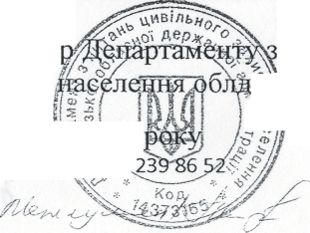  12.03.2019  № 18 | Про введення в дію штатного розпису Департаменту на 2019 рік | Про введення в дію штатного розпису Департаменту на 2019 рік
2 | Департамент з питань ЦЗН ОДА | Наказ | 14.03.2019 № 19 | Про затвердження Положення про порядок ведення договірної роботи у Департаменті | Відповідно до статей 626-654 Цивільного кодексу України, статей 179- 188 Господарського кодексу України, пункту 10 Загального положення про юридичну службу міністерства, іншого центрального органу державної виконавчої влади. Кабінету Міністрів України від 26 листопада 2008 року № 1040 (зі змінами) та з метою впорядкування ведення договірної роботи у Департаменті, затверджено Положення про порядок ведення договірної роботи

